Voces de la historia de Texas avanzadas
Unidad 1: Texas natural y su gente

Nombre: |  | Fecha: |  | Periodo:

Parte I: Primeras voces de los indios americanos en la historia de Texas

Una de las dificultades de estudiar a los primeros habitantes de Texas es que no hay registros escritos desde su punto de vista que nos ayuden a comprender sus vidas. A menudo, lo mejor que podemos hacer es estudiar los artefactos, o los artículos y la evidencia que dejaron atrás.
Un tipo de artefacto de estas primeras personas de Texas se llama pictografía. A través de pictografías, los primeros tejanos hicieron pinturas en las superficies de las rocas para contar historias y registrar sus historias.
La colección más famosa de pictografías indígenas en Texas se encuentra cerca de la región de las Montañas y Cuencas a lo largo de la frontera actual con México. ¡La obra de arte tiene aproximadamente 4.000 años!
La ubicación de las pinturas ha llegado a conocerse como el Refugio de Roca del Chamán Blanco. Un chamán era un líder religioso que practicaba el chamanismo, que era una práctica religiosa tradicional de las tribus de esta región.
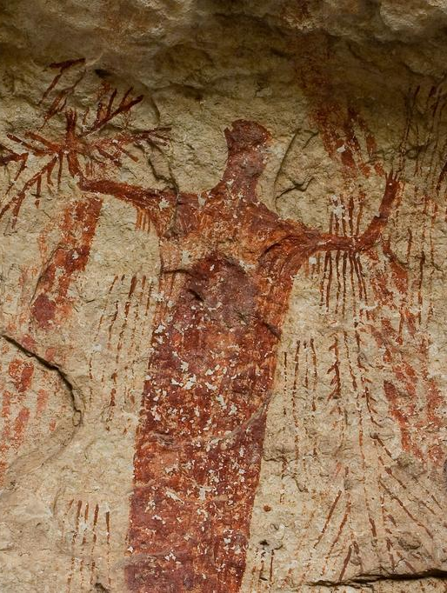
Figura 1 Fotografía de pictografías de indios americanos en el White Shaman Rock Shelter. El portal a la historia de Texas. La Universidad del Norte de Texas.
Las tribus que practicaban el chamanismo a menudo creían que los chamanes eran la conexión de su tribu con el mundo de los espíritus. Los chamanes tradicionalmente llevaban a cabo rituales en los que viajaban al mundo de los espíritus para consultar con sus antepasados o realizar otras actividades espirituales.
Hoy en día, creemos que los chamanes pueden haber creado el arte rupestre para registrar sus experiencias espirituales en el mundo de los espíritus para los miembros de su tribu.
Sin embargo, estudiar el Refugio de Roca del Chamán Blanco tiene sus desafíos. Por lo general, aprendemos el significado del arte rupestre indígena de los descendientes tribales que continúan con las tradiciones de su tribu.
En este caso, las personas que crearon estas pinturas hace miles de años finalmente se mudaron del área. Localizar a sus descendientes ha resultado muy difícil para nosotros hoy. A menudo, lo mejor que podemos hacer es hacer inferencias basadas en lo que han hecho otras tribus similares.

Parte II: Evaluar y analizar – Preguntas de comprensión
- Según el contexto del pasaje, ¿qué significa el término descendiente?

- Basado en el contexto del pasaje, ¿qué significa el término inferencia?

- ¿Qué artefacto de los primeros pueblos de Texas es el tema de este pasaje de lectura? Sea específico en su explicación.

- ¿Cuál es una inferencia moderna sobre el arte en el Refugio de Roca del Chamán Blanco?

- ¿Por qué es especialmente difícil para la gente moderna aprender y comprender el significado de las pinturas rupestres del Chamán Blanco?

- ¿Cómo ayudan las pictografías como las del White Shaman Rock Shelter a contar la historia de los primeros pueblos?

